送迎マニュアル



2013/04　Ver1

**【目　次】**

①業務マニュアル概要

・業務マニュアル　目的・・・・・・・・・・・・・・・・・・・・・・・・・・・・3

②車両情報・基礎操作

・車両情報・・・・・・・・・・・・・・・・・・・・・・・・・・・・・・・・・・4

・基礎操作に関して（運転時・シートベルト・リフト・その他）・・・・・・・・・・6

③車両管理方法

・外装チェックシートに関して・・・・・・・・・・・・・・・・・・・・・・・・11

・外装/内装最終チェックシートに関して

・清掃

・その他

④送迎

・乗降介助・・・・・・・・・・・・・・・・・・・・・・・・・・・・・・・・・13

・送迎全般の流れ・・・・・・・・・・・・・・・・・・・・・・・・・・・・・・16

・ルートの把握及び応用

⑤緊急対応・・・・・・・・・・・・・・・・・・・・・・・・・・・・・・・・・・17

⑥参考資料・・・・・・・・・・・・・・・・・・・・・・・・・・・・・・・・・・19

　・チェックシート

　・外装/内装最終チェックシート

　・送迎記録

　・週間送迎予定表

**①送迎マニュアル　概要**

＜送迎マニュアル　目的＞

本マニュアルは、「リハサロン鳥越」における車両運転・車両管理・送迎全般の流れ・送迎時の安全管理等について包括的に定めたものである。

本書各項目を指針とし、現場及び道路状況・対象者の状態に即した方法で実施する。

車両運転は顧客・職員共に命に関わる重要な「業務」であり、重い責任を伴う。また、施設名を背負って道路上を運転する⇒運転・添乗員は常に他者から見られ、評価されているという強い意識が求められる。安全運転は当然の事、歩行者・他車両への礼節・マナーに充分配慮をする必要がある。

**②車両情報・基礎操作**

・車両情報　※情報詳細…各車両内「取扱い説明書」参照

●ノア（トヨタ）

基礎情報（台数：1台）

|  |  |
| --- | --- |
| 車両№ | 八王子-と-62-18 |
| 定員数 | 8名 |
| 定員数  （車椅子対応時） | 6名（内　車椅子利用者1名） |

●車両外観

・ノア　　【A】

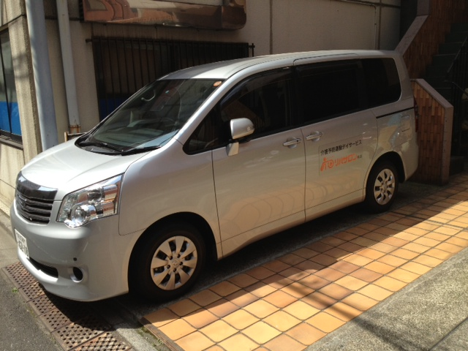

　　　　　　　　　　　　　　　　　　　　　　　　　　　　　　　【A】側面

　　　　　　　　　　　　　　　　　　　　　　　　　　　　　　　【B】前面

　　　　　　　　　　　　　　　　　　　　　　　　　　　　　　　【C】後方側面

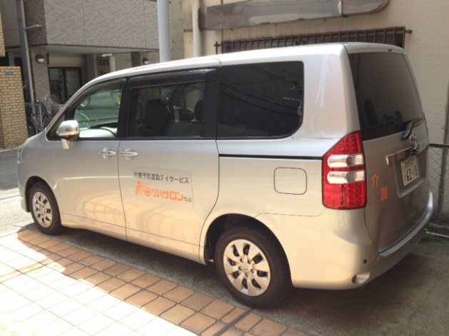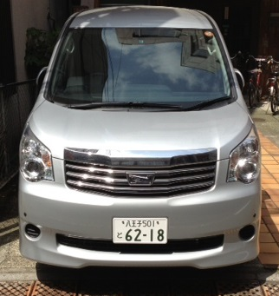

【B】　　　　　　　　　　　　　　　　　　　　　　　　　　　　　　　　　　　　【C】

・基礎操作に関して

**…道路交通法を尊守し、常に安全に配慮した運転を行う。**

※操作方法詳細…各車両内「取扱い説明書」参照

※送迎時の注意事項については「④送迎」を参照

○運転時の操作

　　■運転前～発進時　※運転前に必ず「車両チェック」を行うこと。

（「③車両管理方法」参照）

　　　1）施錠解除。

　　　2）シートベルト装着。

　3）エンジン起動・各設備の正常動作確認。

　　　4）ギアをP：パーキング→D：ドライブに変更（ブレーキを踏みながら）

　　　5）サイドブレーキ介助（ブレーキを踏みながら）

　　　6）ブレーキを離し、徐行にて発進。

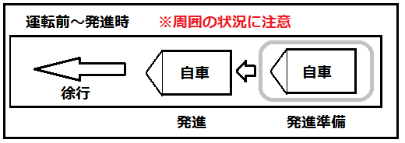

　　■運転時（直進・右左折時）

　　　1）直進時…

場所・道路状況・周囲の安全状態に配慮し、アクセル・ブレーキ・エンジンブ

レーキを随時調節しながら進行する。

　　　2）右左折時…

A）**各ミラー→目視**にて車両の周囲及び進行方向を確認

B）ウインカー点灯にて進行方向を提示。点灯は直前ではなく余裕を持って行い、前後左右の他車両に配慮し、混雑・事故を招かないよう注意する。

C）進行方向へ徐行にて進む。

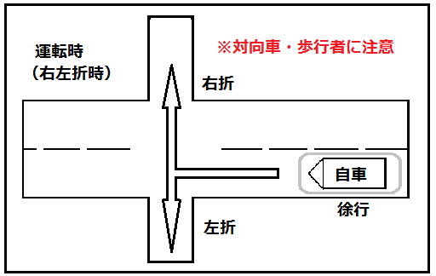

　　■停車時

　・ブレーキをゆっくり踏み込み、車両を停車させる。車内・外の安全面への配慮から、突発的な事故回避以外の面では急ブレーキを行わないよう心掛けること。

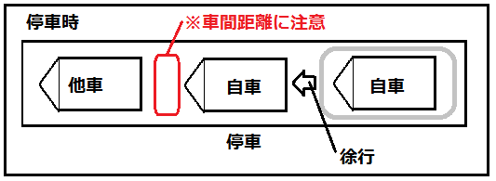

　　■バック時

　　　1)自車両が完全に停車していることを確認し、**各ミラー→目視**にて車両の周囲及び

進行方向を確認。

　　　2)ギアをD：ドライブ→R：リバースに変更し、ブレーキにて速度調節を行いながらゆっくり進行方向へ進む。

　　　3)常に進行方向・左右・周囲の状態を各ミラー+目視にて確認しながら車両を

動かす事。

■駐車時

　　　1)停車する場所を予測。

2)**各ミラー→目視**にて車両の周囲及び進行方向を確認。

3)ハザードを点灯、駐車をする。

A）サイドブレーキを引く（ブレーキを踏みながら）

B）ギアをD:ドライブ→P:パーキングに変更し、ブレーキを離す。

C）シートベルト解除。

D）エンジン停止・キーを外す

*駐車時の注意点

ハザード点灯は直前ではなく余裕を持って行い、前後左右の他車両に配慮し、混雑・事故を招かないよう注意する。

送迎時等やむ終えない理由により道路上に駐車をする際は、可能な限り路肩に寄せ、他車両の通行の邪魔にならないよう配慮する。

運転手が車両から離れる際は、必ず施錠（全ドア）をし、盗難等の犯罪予防に努める。

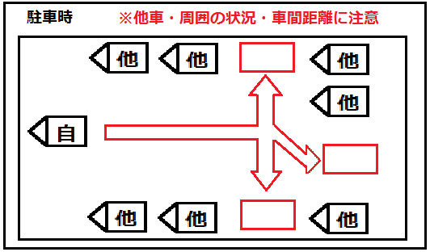

○シートベルト・リフト・その他　　　※操作方法詳細…各車両内「取扱い説明書」参照

■ノア

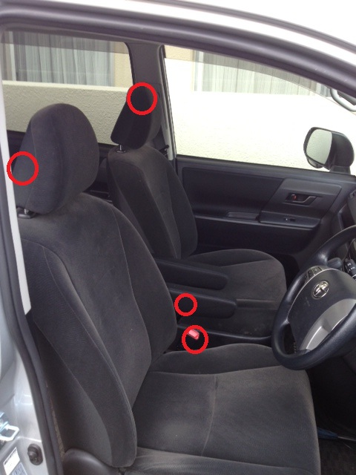

【運転席・車両中間部・車両後部】

・シートベルト

**○**箇所に各シートベルト設置。

車両運転は、運転手・添乗員及び乗車されている御客様に対して必ずシートベルト着用の確認ができてから実施すること。

※車両後部中央のシートベルトは受け口が落下しやすい為、装着時に注意。

・足台

ノアの足台は備品として運転席左横に収納。御客様の乗車介助時は必ず事前に降車ドア下部に設置し、介助終了時には再度元の収納場所へ戻すこと。

・スライドシート

車両中央部、左側のシートはスライド式となっている。車両後部へ座る際はスライドさせた状態で後部座席へ誘導を行う。

**足台**

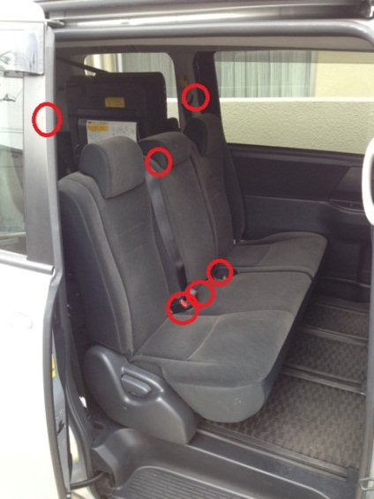

**スライドシート**

　　　　　　　　　　　　　　　①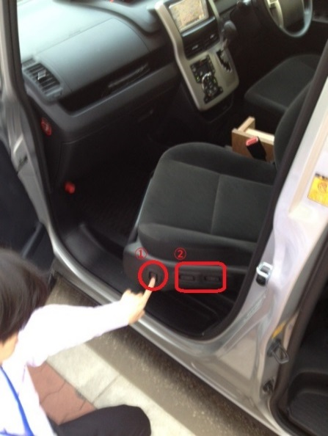

【助手席*車椅子利用者乗車時】

①助手席の座面左横　　部に

リフト移動のボタンがあり、長押しすることでリフトダウンする。

②ダウンさせる際は助手席ドアを全開にし、シートが降り切るまでボタンを押すこと。

③利用者を移乗し、両腕のバーを下げ、足台を上げ、利用者の足を台に載せる。

④利用者が転落しないよう付添しながらボタンを長押しし、助手席規定の位置までリフトアップする。

　最後に利用者の足を足台から降ろし、足台を収納。

　降車時は①～④の逆手順となる。

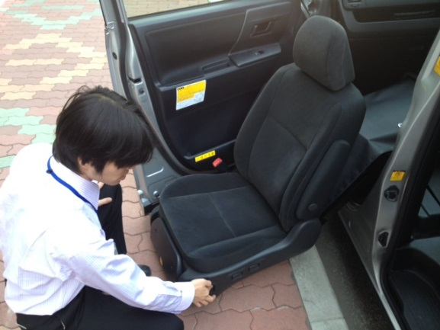

　　　　　　②

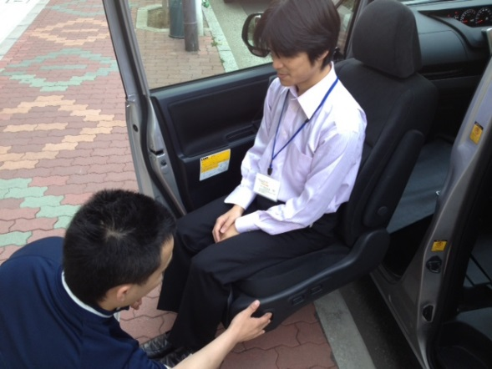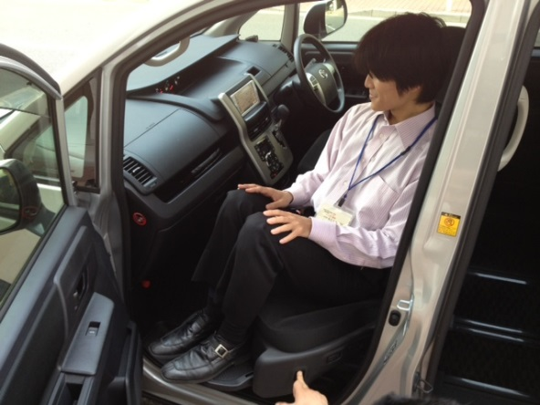

　　　　　　　　　　　　　　　　　　　　　　　　　　　　　　　　　　　　　　④

③

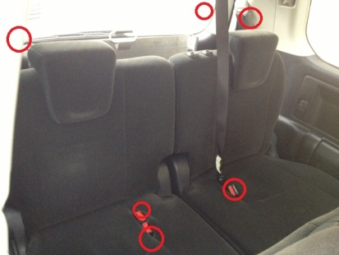

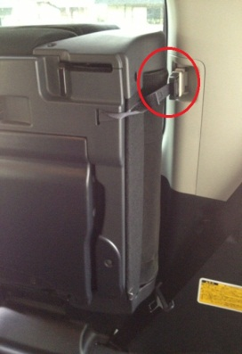

**椅子跳ね上げ用レバー**

・後部座席の操作

乗車人数が5名以上の場合は、座椅子を

固定し、8名定員用にセッティングする。

■リスクマネジメントの観点から（車両運転～車両設備操作時）■

　各車両を取り扱うにあたり、何よりも気を付けなければならないのは、乗車→停車→運転開始→運転中→駐車→降車の一連の流れの全てにおいて、乗車されている御客様に不安・恐怖を与えることなく、安心して御利用頂けているかである。

車両運転及び車両設備操作の過程で起こり得るリスクとして、予測される内容は

●車両運転

…①交通事故（人身・物損・車両）②自車両破損　③車両備品破損

④振動による御客様の車内設備への接触　etc…

●車両設備操作

…①ドアに身体を挟む・解放時の接触　②ベルト固定時に指等を挟む　③転倒　④転落

⑤サイドブレーキ・ベルトのかけ忘れ　⑥足台の収納忘れetc…

↓

●御客様・職員に引き起こされる身体症状

…①打撲　②骨折　③捻挫　④裂傷　⑤擦過傷　⑥悪心　⑦嘔吐　⑧意識消失　etc…

それぞれが重篤な状態へ結び付きやすく、最悪の場合死に至ることも有り得る。

あらゆるリスクを想定し、回避する過程の中で、職員が正しい手順を把握し、正しく車両を扱う事が不可欠となる。

また、御客様に対して運転中や車椅子乗車等、随所で思いやりのある声掛けを実施することで、不安や恐怖を避け、車内でも笑顔で過ごして頂けることに繋がる。各職員の対応ひとつひとつの積み重ねがリスクマネジメントとして結び付いているという意識を職員個々でしっかり持ち、共有することが重要である。

**③車両管理方法**

●チェックシートに関して（資料「外装チェックシート」参照）

・頻度：毎日

・時間：当日車両使用前　朝の車両点検時

・内容：各項目に車両チェック表用紙下部【記入方法】に応じた記載を行う。

　　　　問題なし…○　　問題あり…×　　必要なし…／

・実施：チェック実施者（運転手又は添乗員）が押印を行う。

・確認：チェック確認者（管理者）

●外装/内装最終チェックシートに関して（資料「外装/内装最終チェックシート」参照）

・頻度：月に一回実施（月末）※傷等の異常を発見した際はその都度実施※

・時間：朝の車両点検時

・内容：各項目に必要事項を記載。車両外装に傷が認められた場合は「赤色」にて傷の形を分かりやすく記載すること。

・特記：随時必要に応じて特別記載が必要な状況を記入。

（運転に支障が生じる破損等）

　　　　各車両設備の破損・汚損に関しても発見し次第、用紙を更新し、記入する。

※新しく傷等の異常を発見した場合は、発見日を明確にするため、発見日を「×」として記入し、以降は「○」で記入をして下さい。新たな傷等を発見した場合も「×」として表記し、以降は「○」となります。

●清掃

○ノア

・車両のドアを全開にする。（ホコリが充満してしまうため）

・フロント席のフロアマット２枚をふとんたたきで叩いて砂ぼこりやゴミを出す。

〈シート〉

・シートをふとんたたきで力一杯叩いて砂ぼこりを出す。

（フルフラットにリクライニングすると叩きやすい）

・コロコロを使って糸くずなどを取る。汚れがひどい部分はウェットペーパーで拭く。

〈床〉

・運転席・助手席下の床はフロアマットを外すと砂利やゴミだらけなので、ほうきではき出し、

汚れがひどい部分はウェットペーパーで拭く。

・２列目・３列目の下のフロアマットは取り外さず、コロコロを使って細かいゴミや糸くずなどを取る。汚れがひどい部分はウェットペーパーで拭く。

・ダッシュボードの上やドアの内側などのプラスチック部分をはたきで叩いてホコリを取り、

ウェットペーパーで拭く。それでも取れないホコリはマイクロファイバーモップを使って取る。

・フロアマットを車内にセットする。

・シートにファブリーズをする。

〈備品確認〉

・傘のチェック。破損がある場合は破棄し、新品を倉庫から補充する。

（新品を取り出した場合は車両担当者（通常規模）へ報告する。）

・ボックスティッシュ×1、ペーパータオル×2が無くなりそう場合は補充する。

●その他

・各車両、破損・汚損・欠損・異動作等の異常が認められた場合は、異常の大小に関わらず、必ずセンター長・管理者へ報告すること。

**④送迎**

●乗降介助

○乗車介助（※車椅子に関しては、P7～8、P10　各車両のリフト操作を参照）

→路上では必ずハザード点灯＋ギアPパーキング＋サイドブレーキをし、周囲の危険がないかを確認

→ノアは事前に足台を御客様が乗車する位置（足台が傾かず置ける平面）へ配置しておく。

1）御客様を車両まで誘導し、ドアを開ける。ドア解放の際は、御客様がふらつかないよう・また開いたドアに身体が接触しないよう、しっかり距離を保ち、かつ職員は御客様に身体を寄せて行う。

　2）御客様が車内に乗り込む際の介助を行う。

・身体介助…必ずお一人に職員一名が「乗り込み→着席」までしっかり付き、転倒・転落を予防する。

A）手すりへの誘導～足台への乗り上げ

B）車両への乗り込み

C）ドア～座面への移動

D）着席

E）シートベルトの着用

A～Eまでを一連の流れとし、ベルト着用まで完了した後、「少々お待ちください」と声掛けし、

次の業務へ移る。

※一連の流れのそれぞれで、御客様が身体のバランスを崩されることが予測される。即座に対応できる

位置で転倒防止に努めること。

・声掛け…「職員のペース」で矢継ぎ早に声掛けを連続して行う事で、御客様が焦り、

転落・転落が起こりやすくなることが予測される。

御客様の動きを導き、また予め予測し、「段差が足元にあります」「頭上に気を

付けてください」等、「御客様のペース」を考慮し、余裕を持って順番に声掛け

（注意喚起）を行うこと。

→ノアは御客様の乗車介助終了後、足台を必ず運転席左横の窪みへ収納する。

○降車介助

→路上では必ずハザード点灯＋ギアPパーキング＋サイドブレーキをし、周囲の危険がないかを確認

→ノアは降車介助を実施する前に足台を御客様が降車する位置（足台が傾かず置ける平面）へ配置しておく。

　1）降車ドアを解放、「到着しました。これから車を降りますので、

お一人ずつ誘導させて頂きます」等、声掛けを行い、降車介助を開始。

　2）御客様が車を降りる際の介助を行う。

A）シートベルトの解除

*赤ボタンを押すと勢いよく跳ね上がる可能性があるため、

御客様の顔面等に当たらないよう注意する。

　　　B）離席　*勢いよく立ち上がり、頭を車内天井にぶつけないよう注意。

C）座面～ドアへの移動※転倒に注意

D）ドア付近～手すりへの誘導※転倒・転落に注意

E）足台へ降りる～地面に降りる

　　・声掛け…乗車介助と同様

→ノアは御客様の乗車介助終了後、足台を必ず運転席左横の窪みへ収納する。

参考：降車介助図

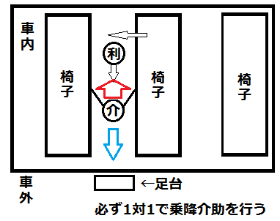

■良い例　　　　　　　　　　　　　　　　　　　　　■悪い例

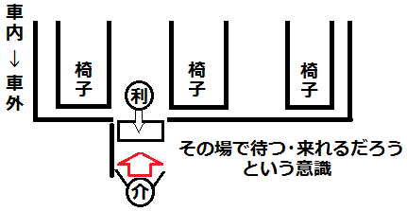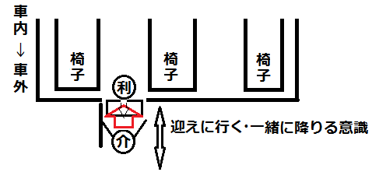

■リスクマネジメントの観点から（乗降介助～送迎時）■

・ドアを閉める際、車内残留の御客様がいる場合は、必ず「ドアを締めますので手を挟まないよう気を付けてください」等の声をかけ、御客様が手を挟み込むことがないよう注意する。

・運転手が車両を離れる際は転倒・転落防止の為、シートベルトは介助人員が来るまで外さないよう御客様に声かけをする。可能であれば車両の見守り人員を1名残せるようにし、困難であれば到着前に残留職員へ連絡、お迎えの準備態勢を整えておくこと。

車両への乗降介助に伴い、御客様・職員共に大きな動きが生じる。そういった場面で起きやすい事故が

「転倒」であり、転倒は御客様の身体状態の重篤な悪化に容易に繋がる。

御客様への適切な声掛け（「順番に御呼び致しますので少々お待ち下さい」「では、一緒に参りましょう」「足元に気を付けて下さい」等、御客様が次の行動・動作を予測しやすい内容）や、各職員との連携、各場所で御客様の動きの把握をどのように行なっていくかを職員個々→チーム全体で考え、発生し得るリスクを最小限にコントロールすることが重要となる。

●送迎全般の流れ

○お迎え（■Ⅰ部：8：15～　■Ⅱ部：13：15～）

08：15～　送迎車出発（送迎記録参照）

08：55～　送迎車到着

⇒【送迎記録】に●施設出発時間●お客様宅到着時間●施設到着時間を記載。

**\*施設到着時間は還俗8：55までとする。**

○お送り（■Ⅰ部：12：15～　■Ⅱ部：17：15～）

12：15～　送迎車出発

17：40～　送迎車帰設

⇒【送迎記録】に●施設出発時間●お客様宅到着時間を記載。

**\*施設到着時間は還俗8：55までとする。**

○送迎時の御客様御家族からの申し送り

御客様のお迎え・お送りの際は、御家族より直接様々な申し送りを受ける（又はお伝えする）貴重な機会となるため、運転手及び添乗員は正確な情報を把握し、円滑に組織内へ周知するためにも、随時メモを持参し、聞き取りを行うこと。

尚、その際不明な点は「分かりません」「聞いていません」「知りません」など、対応者はサービス提供者として無責任な発言はせず、「改めて上長へ確認させて頂きます」「頂いたお話はしっかり伝えておきます・報告させて頂きます」「確認後、□□より○○時（又は○○日）までに改めてご連絡させて頂きます（※相手の在宅都合を確認した上で）」など、礼儀・マナーに配慮した応答をすること。

●ルートの把握及び応用（資料「送迎地図」参照）

御客様の個人ファイル内、及び顧客全自宅位置が記載されている「送迎地図」を随時参照し、運転手及び添乗員はルート把握に努めること。

車両にはナビが搭載されているため、随時駆使しながら安全・速やかににルートを回るよう心掛ける。

　個人個人主体的にお客様の把握に努め、全ルートの把握へ繋げていくこと。

　当日の利用キャンセル等により、ルートが急遽変更となる可能性も大いにある為、

事前に職員個々での情報収集を怠らず、全体で円滑なルート送迎を実施していく。

**⑤送迎時の緊急対応**

・悪心・嘔吐

1)訴えがあった際はすぐに車両を路肩に停止させ、御客様の対応を開始する

（嘔吐袋・ペーパータオル準備）。

A)嘔吐開始…停車させた状態で嘔吐が収まるまで付き添う。

　　⇒その際、顔面紅潮or蒼白、発汗、振顫等、御客様の症状・状態の具体的把握を行う。

　　⇒嘔吐が収まった際は、吐瀉物の処理（ビニール袋2～3重にし、口を堅く結ぶ）をし、デイへ連絡。

状態を伝え、指示を仰ぐ。デイ残留職員より上長・御客様緊急連絡先へ報告。

　B)嘔吐なし…デイへ連絡。状態を伝え、指示を仰ぐ。デイ残留職員より上長・御客様緊急連絡先へ報告。

2）上長又はデイ残留職員より対応車両へ連絡。

　A）御家族在宅（対応可能）の場合…

　　　御家族宅へ直行で帰宅し、状態を伝え、対応を依頼する。

　　　嘔吐がなかった場合は残便を他車両と調整し、残ルートの対応を行う。

　　　嘔吐があった場合は、車両及び設備（ハンドル、座席周辺等）を全て殺菌消毒する。

　　　嘔吐があり、かつ残便がある場合は早急に他車両に振り分け、他車両にて残便対応を行う。

　B）御家族不在（対応不可能）の場合…

　　　御家族の対応可能な時間を把握し、対応車両はデイサービスへ直行。状況を上長・職員へ伝え、デイ臥床スぺ―スにて対応実施⇒御家族よりお迎えに来て頂き、経過を報告する。

　　　嘔吐がなかった場合は残便を他車両と調整し、残ルートの対応を行う。

嘔吐があった場合は、車両及び設備（ハンドル、座席周辺等）を全て殺菌消毒する。

　　　嘔吐があり、かつ残便がある場合は早急に他車両に振り分け、他車両にて残便対応を行う。

・傾眠→意識消失

1）傾眠が見られる際は声掛けし、意識の有無を確認。

2）意識消失…職員の明確な呼びかけに反応しないなど、明らかな意識の消失が確認された場合。

　　 その際は呼吸の有無、顔面紅潮or蒼白、発汗、振顫等、御客様の症状・状態の

具体的把握を行う。

　　⇒デイへ早急に連絡。状態を伝え、指示を仰ぐ。デイ残留職員より上長・御客様緊急連絡先へ報告。

3)上長又はデイ残留職員より対応車両へ連絡。

　　A）御家族在宅（対応可能）の場合…

　　　御家族宅へ直行で帰宅し、状態を伝え、救急搬送を依頼し、状況を再度デイへ連絡・報告。

　　　残便がある場合、他車両と調整し、残ルートの対応を行う。

　　B）御家族不在（対応不可能）の場合…

　　　上長又はデイ残留職員が御家族の対応可能な時間を把握し、救急搬送の準備。

対応車両はデイサービスへ直行。状況を上長へ伝え、臥床スペースにて救急搬送までの対応実施。

　　　残便がある場合、他職員は残便を他車両と調整し、残ルートの対応を行う。

・独居（又は家族不在）の御客様に対して、送迎訪問時に異常を発見した場合

●玄関が空いており（又は開いておらず）、呼びかけても返事がない

1）15分以上呼びかけても反応がない場合は、デイへ連絡。デイ残留職員より上長・お客様連絡先へ報告。

　　　　⇒上長又はデイ残留職員より緊急連絡先と対応の確認を行う。

2）送迎対応者は次の送迎ルートへ。

3）御本人に問題がないことが確認でき、再度送迎対応に組み込む場合は改めてデイより送迎対応者に連絡を入れるようにする。

●玄関が空いており、玄関先で倒れていたのを確認。大声で呼びかけても返事がない

（意識消失）。

⇒早急にデイへ連絡し、救急車を要請。

（送迎記録に各顧客の住所・緊急連絡先を記載）。

上長の指示を仰ぐ。

※上記のケースでは、その場の状況に応じた迅速な判断・対応が求められるため、組織としてあらゆる手段を講じて人命最優先の処置・対応を行うこと。

■車両事故に関して■

**※運転中に事故（対人・対物）を起こした場合※**

**①速やかに下車し、誠心誠意の謝罪と事故対応。◆相手の安否確認→警察・救急車に連絡（必要時）**

**当施設の運転手として最善の対処を責任を持って行う。**

**②相手に当施設の連絡先をお伝えした後、施設（センター長・管理者）へ早急に連絡。**

**状況を報告した上で指示を仰ぎ、対応する。**

**③全ての対応が完了し次第施設へ戻り、改めて対応の具体的な報告をした後、**

**管理者及び運転者で報告書を作成。**

**④全職員で報告書を元に事故の反省と今後の対応を会議。**

**⑥参考資料**

　・チェックシート

　・外装/内装最終チェックシート

　・送迎記録

　・週間送迎予定表